ANEXO III

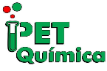
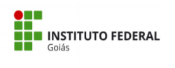
REQUERIMENTO DE RECURSO - PET
Candidato a Petiano
Nome: |  | Edital:
Matrícula nº: | E-mail: | Período:
JUSTIFICATIVA DO PEDIDO DE RECONSIDERAÇÃO
Data:
Assinatura:

Obs: O(a) candidato(a) deverá preencher este formulário e enviar por e-mail, para o endereço editalpetquimicaifg@gmail.com, no prazo estipulado no cronograma do edital de seleção.

